Исполнительный комитет Кукморского муниципального района Республики Татарстан | 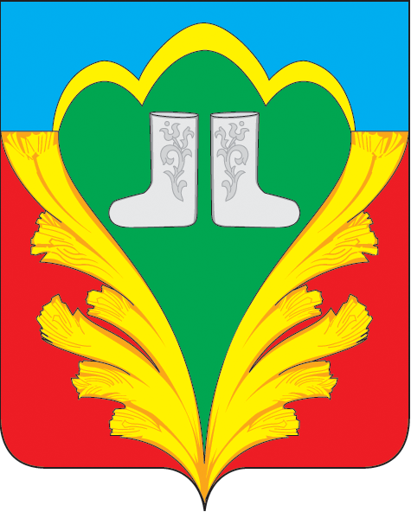 | Татарстан Республикасы  Кукмара муниципаль районы  башкарма комитеты
УПРАВЛЕНИЕ ОБРАЗОВАНИЯ |  | МӘГАРИФ ИДАРӘСЕ

ПРИКАЗ | БОЕРЫК

от 22 марта 2011г № 136

Кукмор
О реализации решений заседания Совета при Президенте Республики Татарстан по противодействию коррупции от 17 марта 2011г.

Во исполнение решений заседания Совета при Президенте Республики Татарстан по противодействию коррупции от 17.03.2011г.приказываю:
1.Руководителям образовательных учреждений:
1.1.Принять меры по обеспечению соблюдения требований законов РФ «Об образовании», «О защите прав потребителей», так же «Правил оказания платных образовательных услуг», утвержденных Постановлением Правительства Российской Федерации от 05.07.2001г. №505 при оказании платных образовательных услуг.
1.2.Исключить практику привлечения общеобразовательными учреждениями добровольных пожертвований и целевых взносов физических и (или) юридических лиц с нарушением действующего законодательства, с установленной периодичностью, фиксированных суммах и в наличной форме, а также привлечения к этим процедурам работников учреждений и учащихся;
1.3.В срок до 01 мая 2011г. разместить в информационных стендах сведений о порядке привлечения добровольных пожертвований и целевых взносов физических и (или) юридических лиц со ссылкой на нормативные правовые акты, регулирующие данную деятельность.
1.4.Провести разъяснительную работу среди педагогического коллектива, родителей учащихся о преимущественном использовании для аккумулирования добровольных пожертвований и целевых взносов физических и (или) юридических лиц со ссылкой на нормативно-правовые акты, регулирующие данную деятельность;
1.5.Пересмотреть состав Попечительских Советов, активизировать деятельность Попечительских Советов, особенно в части усиления координации привлечения и расходования внебюджетных средств.
1.6.Разработать «Положение о привлечении и расходовании внебюджетных средств». Рассмотреть данное положение на общем собрании участников образовательного процесса, на заседании Совета образовательного учреждения и утвердить приказом по школе;
1.7.Организовать изучение разрабатываемого Министерством образования и науки РТ по согласованию с Прокуратурой РТ типового регламента действий директоров образовательных учреждений при получении и расходовании внебюджетных средств от родительских комитетов, попечительских Советов, физических и юридических лиц, а так же дополнений в должностной регламент директоров общеобразовательных учреждений, предусматривающие возложение на них контроля за соблюдением законности при получении и расходовании внебюджетных средств от родительских комитетов, попечительских советов, физических и (или) юридических лиц. Обеспечить принятие соответствующих актов в общеобразовательных учреждениях;
1.8.Провести внеочередное заседание Совета образовательного учреждения и Попечительского Совета образовательного учреждения для рассмотрения данного приказа и определения дальнейших мер по пресечению фактов коррупции в образовательном учреждении.
1.9. В срок до 20 июня 2011г. представить в управление образования Исполкома Кукморского муниципального района информацию о принятых мерах по исполнению данного приказа.
2.Специалистам Управления образования, директору МБУ ИМЦ (Ганиевой Д.Х.) обеспечить учёт и тщательную проверку поступающих обращений граждан с жалобами на нарушения при привлечении общеобразовательными учреждениями добровольных пожертвований и целевых взносов. Давать принципиальную оценку каждому факту выявленных нарушений.
3..Контроль за исполнением настоящего приказа возлагаю на заместителя начальника Управления образования Галиеву Р.Х.

Начальник Управления образования
Исполкома Кукморского
муниципального района Р.М.Мансуров

